Indicação – Vereador Odair Quincote

10/09/19

Solicita, em caráter de urgência, a capina, limpeza, asfaltamento e a instalação de lixeira na Rua Oito e Rua B no bairro Santa Angelina.

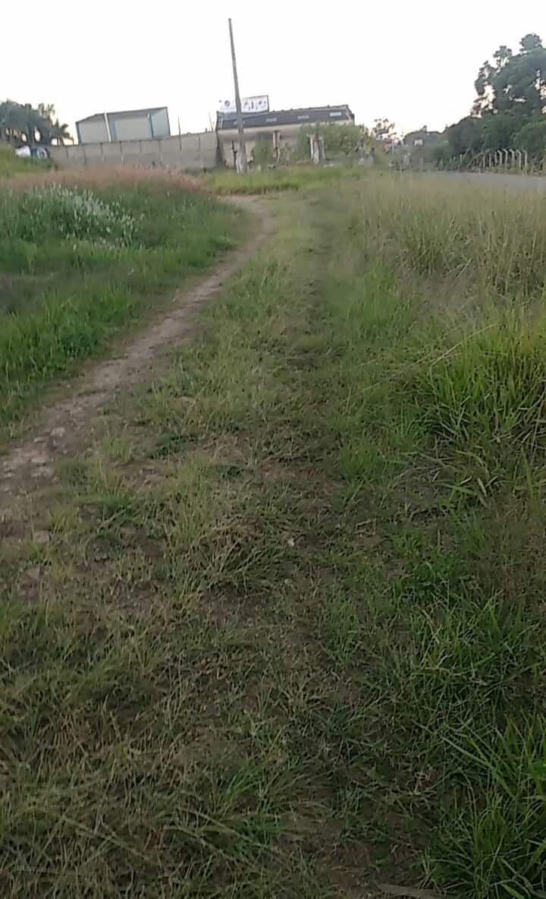

Indicação – Vereador Odair Quincote

10/09/19

Solicita, em caráter de urgência, a capina, limpeza, asfaltamento e a instalação de lixeira na Rua Oito e Rua B no bairro Santa Angelina.

